Localisation tumorale secondaire intra-thoracique

- Introduction :
C’est une pathologie fréquente touchant tous les âges et les deux sexes
Métastases pulmonaires: tumeurs malignes pulmonaires les plus fréquente
Fréquence importante des métastases pulmonaires: fonction de filtre du réseau vasculaire
Poumon: 30 à 50% des localisations secondaires
Aspects sémiologiques variables

- Par ordre de fréquence:
  - Ostéosarcome; rein 75%
  - Tumeur de la thyroïde 65%
  - Mélanome 60%
  - Cancer du sein 55%
  - Cancer du prostate 40%
  - Tumeurs du tube digestif, pancréas, utérus, colon, ovaire ‹ 20%
- L’atteinte pulmonaire peut être:
  - initiale et exclusive
  - séquentielle après atteinte hépatique et osseuse
  - simultanée: pulmonaire, hépatique et osseuse
Tomodensitométrie : technique imagerie la plus performante pour le diagnostic et le suivi post--thérapeutique des métastases pulmonaires

- voie de dissémination :
Artère pulmonaire (hématogène)
Lymphatique intra pulmonaire
Espace pleural
Artère bronchique
Voie aérienne
A/ Dissémination lymphatique pulmonaire
péri—bronchovasculaire
Septa inter-lobulaires
Plèvre
Atteinte antégrade: à partir de métastases pulmonaires hématogène
atteinte rétro-grade: à partir d’un gonglion hilaire
B/ voie hématogène : la plus fréquente
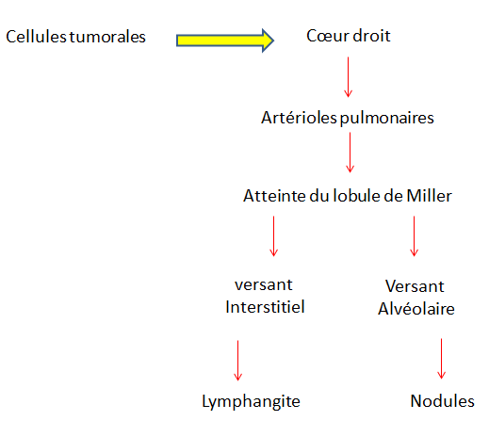
- aspect radiologique :
a/ nodule unique :
- Aspect typique: bien limité à conteurs réguliers; centré par un vaisseau; souvent périphérique et basale
- Aspect atypique: contours irréguliers spicule; parfois flou hémorragique
b/ nodule excavé :
- Après chimiothérapie; rarement spontané (ORL, épidermoïde, adénocarcinome uro-génitale)
- Nodule calcifié: certaines métastases colique, carcinome médullaire thyroïdien
c/nodules multiple :
- Répartition aléatoire dans un ou deux poumon
- Tiers externe du poumon (sous pleurale, les bases)
- Taille identique ou variable: du micronodule au masse
d/lymphangite carcinomateuse :*
- Liées à une dissémination hématogène, parfois associé à des nodules
- Cancers du sein, de l’estomac, du pancréas, du prostate, du col utérin, carcinome à petite cellules, adénocarcinome pulmonaire
- TDM:
  - Épaississement des septas sans distorsion bronchique,
  - Épaississement péri-bronchovasculaire
  - Épaississement sous pleural
e/métastase pleurale :
- Tumeurs pleurales malignes les plus fréquentes 95%
- Adénocarcinomes pulmonaire, mammaire, ovarien et gastrique, les thymomes malins et les lymphomes.
- Aspect:
  - Epanchement pleural (50%)
  - Épaississement nodulaire
  - Épaississement focal ou diffus: tissulaire, circonférentiel, nodulaire > 1cm.

